|  |  |
| --- | --- |
| **Trường:...................**  **Tổ:............................** | **Họ và tên giáo viên: ……………………**  **Ngày soạn ……………………** |

**TÊN BÀI DẠY: BÀI 24. CÔNG SUẤT. BỘ SÁCH: KẾT NỐI TRI THỨC SỐ TIẾT: 2**

**I. MỤC TIÊU**

**1. Về năng lực**

**a. Năng lực chung**

- Năng lực tự chủ và tự học

- Năng lực giao tiếp và hợp tác.

- Năng lực trình bày và trao đổi thông tin.

- Năng lực nêu và giải quyết vấn đề và sáng tạo.

- Năng lực dự đoán, suy luận lí thuyết.

- Năng lực hoạt động nhóm.

**b. Năng lực đặc thù môn học**

- Nhận thức Vật lý:

+ Phát biểu được định nghĩa công suất, viết được công thức tính và đơn vị của công suất.

+ Hiểu được ý nghĩa Vật lý của công suất chính là tốc độ sinh công.

- Vận dụng kiến thức và kĩ năng đã học: Vận dụng được mối liên hệ giữa công suất - lực - vận tốc vào một số tình huống cụ thể trong cuộc sống.

**2. Về phẩm chất**

- Chăm chỉ: Tích cực tìm hiểu lại kiến thức đã học trong chương trình vật lý THCS và trong quá trình học bài. Tự mình tìm tòi và trả lời các câu hỏi thực tế liên quan tới công suất.

- Ttrung thực: tính toán và làm các bài tập và các câu hỏi cần thảo luận nhóm một cách trung thực.

- Trách nhiệm : có trách nhiệm đối với bản thân trong việc trau dồi kiến thức.

**II. THIẾT BỊ DẠY HỌC VÀ HỌC LIỆU**

**1. Giáo viên**

**- Hình ảnh và video liên quan đến nội dung bài học**

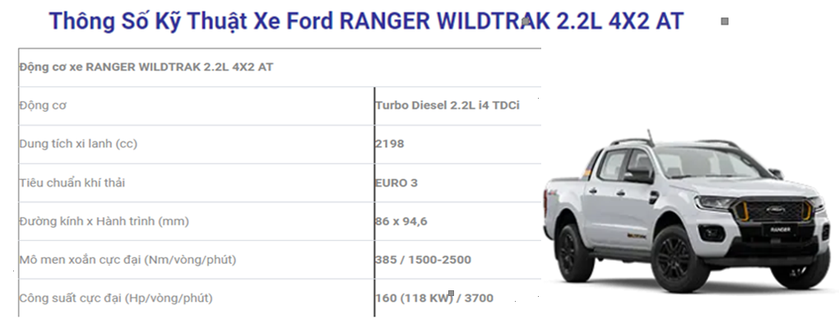

**- Phiếu học tập.**

|  |  |  |  |  |  |  |  |  |  |  |  |  |  |  |  |  |  |  |  |  |
| --- | --- | --- | --- | --- | --- | --- | --- | --- | --- | --- | --- | --- | --- | --- | --- | --- | --- | --- | --- | --- |
| **Phiếu học tập số 1**  Các công nhân dùng ròng rọc để kéo các xô vữa chuyển động thẳng đều từ đất lên tầng cao của một công trình xây dựng. Dựa vào bản số liệu dưới đây, hãy xác định xem ai là người thực hiện công nhanh hơn. Lấy g = 10 m/s2.   |  |  |  |  |  | | --- | --- | --- | --- | --- | | Công nhân | Khối lượng xô vữa (kg) | Độ cao cần đưa lên h(m) | Công thực hiện  A (J) | Thời gian thực hiện công t (s) | | Công nhân 1 | 20 | 10 | A1 = ……. | 10 | | Công nhân 2 | 10 | 20 | A2 = ……. | 20 | | Công nhân 3 | 30 | 10 | A3= ……. | 20 | |

|  |
| --- |
| **Phiếu học tập 2**  Coi công suất trung bình của trái tim là 3 W.  a. Trong thời gian 1 ngày đêm (24 h) thì trung bình trái tim thực hiện 1 công bằng bao nhiêu?  b. Nếu một người sống 70 tuổi thi công của trái tim thực hiện là bao nhiêu? Nếu một ô tô tải muốn thực hiện công này phải thực hiện trong thời gian bao lâu? Coi công suất trung bình của xe ô tô tải là 3.105 W. |

|  |  |  |
| --- | --- | --- |
| **Phiếu học tập 3.**   |  |  | | --- | --- | | * Hãy giải thích tác dụng của líp xe đạp thể thao lại có nhiều tầng? | * Hãy quan sát hình ảnh hộp số xe máy và giải thích tại sao ở đoạn đường dốc hoặc có ma sát lớn, người ta thường đi ở số nhỏ. | |

**2. Học sinh**

- Ôn lại những vấn đề đã được học về công suất đã học ở THCS

- SGK, vở ghi bài, giấy nháp.

**III. TIẾN TRÌNH DẠY HỌC**

**Hoạt động 1: Mở đầu: (10 phút)**Tạo tình huống học tập về công suất.

**a. Mục tiêu:**

- Từ những chuyển động cơ thường gặp hàng ngày, kích thích học sinh tìm hiểu thêm những kiến thức mới liên quan.

**b. Nội dung:** Học sinh tiếp nhận vấn đề từ giáo viên

**c. Sản phẩm:** Báo cáo kết quả hoạt động nhóm, ghi chép và nhận thức được vấn đề cần nghiên cứu của HS

**d. Tổ chức thực hiện**

|  |  |
| --- | --- |
| **Bước thực hiện** | **Nội dung các bước** |
| **Bước 1** | Cho học sinh quan sát tới các máy cơ đơn giản: mặt phẳng nghiêng, ròng rọc đã được học từ Vật lý 6 chương trình cũ. |
| **Bước 2** | GV đặt vấn đề bài học: quan sát cách thực hiện công của người khi sử dụng 2 máy cơ đơn giản. Giao nhiệm vụ học tập cho 2 nhóm học tập.  So sánh công thực hiện trong các trường hợp cụ thể:   * Mặt phẳng nghiêng: so sánh công khi 2 người di chuyển thùng nặng chuyển động thẳng đều từ dưới lên trên bằng mặt phẳng nghiêng và khi 2 người bê thùng theo phương thẳng đứng? Trường hợp nào dễ thực hiện hơn. * Ròng rọc: so sánh công thực hiện khi người kéo vật nặng chuyển động thẳng đều khi sử dụng 1ròng rọc cố định và khi sử dụng 1 ròng rọc cố định – 1 ròng rọc động. Trường hợp nào dễ thực hiện hơn. |
| **Bước 3** | HS nhận thức được vấn đề bài học |
| **Bước 4.** | Giáo viên tổng hợp và nhận xét đánh giá. Và đặt câu hỏi chung: Dựa vào kiến thức về công, yếu tố nào khi sử dụng 2 loại máy cơ đơn giản làm cho quá trình thực hiện công dễ dàng hơn? |
| **Bước 4.** | Học sinh thảo luận và đưa ra các ý kiến: |
| **Bước 5.** | Giáo viên nhận xét, đánh giá và đưa ra kết luận: máy cơ đơn giản không làm lợi về công, được lợi bao nhiêu lần về lực thì thiệt bấy nhiêu lần về đường đi.  GV đưa ra tình huống:Làm cách nào để có thể xác định một máy cơ thực hiện công nhanh hay chậm? |

**Hoạt động 2: Hình thành kiến thức mới**

***Hoạt động 2.1: Tìm hiểu về khái niệm công suất (15 phút)***

**a. Mục tiêu:**Hình thành được khái niệm công suất.

**b. Nội dung:**Học sinh hoàn thành phiếu học tập số 1 và hình thành nên khái niệm công suất.

**c. Sản phẩm:**Học sinh làm bài tập phiếu học tập số 1.

|  |  |  |  |  |  |  |  |  |  |  |  |  |  |  |  |  |  |  |  |  |
| --- | --- | --- | --- | --- | --- | --- | --- | --- | --- | --- | --- | --- | --- | --- | --- | --- | --- | --- | --- | --- |
| **Phiếu học tập số 1**  Các công nhân dùng ròng rọc để kéo các xô vữa chuyển động thẳng đều từ đất lên tầng cao của một công trình xây dựng. Dựa vào bản số liệu dưới đây, hãy xác định xem ai là người thực hiện công nhanh hơn. Lấy g = 10 m/s2.   |  |  |  |  |  | | --- | --- | --- | --- | --- | | Công nhân | Khối lượng xô vữa (kg) | Độ cao cần dưa lên h(m) | Công thực hiện  A (J) | Thời gian thực hiện công t (s) | | Công nhân 1 | 20 | 10 | A1 = 2000 | 10 | | Công nhân 2 | 10 | 20 | A2 = 2000 | 20 | | Công nhân 3 | 30 | 10 | A3 = 3000 | 20 | |

So sánh: công mà công nhân 1 sinh ra trong 1 s là 200 J

Công mà công nhân 2 sinh ra trong thời gian 1 s là 100 J

Công mà công nhân 3 sinh ra trong thời gian 1 s là 150 J

Nên công nhân 1 sinh công nhanh nhất và công nhân 2 sinh công chậm nhất.

**d. Tổ chức thực hiện**

|  |  |
| --- | --- |
| **Bước thực hiện** | **Nội dung các bước** |
| **Bước 1** | Giáo viên phát phiếu học tập số 1 cho 3 nhóm học sinh và yêu cầu:   * Dựa vào kiến thức về công, hãy lập biểu thức xác định tính công của các công nhân khi đưa các xô vữa lên cao. * Dựa vào kết quả công A và thời gian thực hiện công, hãy đưa ra kết luận xem công nhân nào thực hiện công là nhanh nhất? công nhân nào thực hiện công chậm nhất ? |
| **Bước 2** | Học sinh các nhóm thực hiện nhiệm vụ được giao |
| **Bước 3** | Đại diện các nhóm trình bày kết quả |
| **Bước 4** | * Giáo viên nhận xét và đánh giá kết quả của từng nhóm và đưa ra kết luận: có thể so sánh quá trình thực hiện công nhanh hay chậm (tốc độ sinh công) dựa vào việc tính công thực hiện trong thời gian 1 giây. * Giáo viên đưa ra khái niệm công suất. |

**Hoạt động 2.2: Tìm hiểu về công thức tính công suất (10 phút)**

**a. Mục tiêu:**Thiết lập được công thức tính công suất dựa vào khái niệm.

**b. Nội dung:**GV hướng dẫn học sinh thành lập công thức tính và nêu đơn vị của công suất và các hình ảnh cụ thể của công suất một số máy cơ đơn giản.

**c. Sản phẩm:**Học sinh ghi nhận công thức và đơn vị của công suất và hoàn thành phiều học tập số 2

|  |
| --- |
| **Phiếu học tập 2**  Coi công suất trung bình của trái tim là 3 W.  a. Trong thời gian 1 ngày đêm (24 h) thì trái tim thực hiện 1 công là A = 259200 J  b. Nếu một người sống 70 tuổi thi công của trái tim thực hiện là A = 6,622.109 J  Nếu một ô tô tải muốn thực hiện công này phải thực hiện trong thời gian là t =22075,2 (s) |

**d. Tổ chức thực hiện**

|  |  |
| --- | --- |
| **Bước thực hiện** | **Nội dung các bước** |
| **Bước 1** | Giáo viên yêu cầu HS: Dựa vào khái niệm công suất, hãy thiết lập biểu thức tính công suất. |
| **Bước 2** | HS thảo luận và trả lời câu hỏi |
| **Bước 3** | Giáo viên nhận xét và đánh giá. Nêu công thức tính công suất trung bình và giới thiệu đơn vị của công suất là W và các đơn vị công suất sức ngựa:  1 HP = 736 W. |
| **Bước 4.** | Giáo viên hướng dẫn học sinh thực hiện phiếu học tập số 2. |
| **Bước 5.** | Học sinh thảo luận và trình bày kết quả phiếu học tập số 2. |
| **Bước 6.** | Giáo viên nhận xét và giới thiệu thêm hình ảnh của một số công suất ở các máy cơ đơn giản trong thực tế. |

**Hoạt động 2.3. Tìm hiểu mối liên hệ giữa công suất – lực – tốc độ. (15 phút)**

**a. Mục tiêu:** Hình thành mối liên hệ giữa công suất và lực và tốc độ

**b. Nội dung:**Hình thành mối liên hệ công suất – lực – tốc độ và giải thích ứng dụng thực tế của hộp số ô tô và líp nhiều tầng của xe đạp thể thao.

**c. Sản phẩm:**Học sinh thiết lập công thức và giải thích câu hỏi thực tế.

|  |  |  |
| --- | --- | --- |
| **Phiếu học tập 3.**   |  |  | | --- | --- | | * Hãy giải thích tác dụng líp xe đạp thể thao lại có nhiều tầng?     **Trả lời:**  Xe thể thao có nhiều lip để có thể phù hợp với từng loại địa hình và mục đích của chuyển động.   * Líp nhỏ thì cho cảm giác đạp nặng – dùng để tăng tốc độ (hoặc khi thả dốc) * Líp lớn thì cho cảm giác đạp nhẹ – dùng để leo dốc | * Hãy quan sát hình ảnh hộp số xe máy và giải thích tại sao ở đoạn đường dốc hoặc có ma sát lớn, người ta thường đi ở số nhỏ.     **Trả lời:**  Khi đi số nhỏ thì động cơ có thể tạo được lực kéo lớn hơn, giúp xe máy có thể đi qua được đoạn đường dốc hoặc nơi có ma sát lớn. | |

**d. Tổ chức thực hiện**

|  |  |
| --- | --- |
| **Bước thực hiện** | **Nội dung các bước** |
| **Bước 1** | Yêu cầu học sinh thiết lập công thức tính công suất trong trong trường hợp vật chuyển động cùng hướng với lực tác dụng lên vật và lực không đổi và mối quan hệ của giữa công suất với lực và tốc độ. |
| **Bước 2** | HS thảo luận xác định biểu thức hai đại lượng công suất trung bình và công suất tức thời. |
| **Bước 3** | Giáo viên nhận xét và cho học sinh làm bài tập cụ thể ở phiếu học tập số 3. |
| **Bước 4** | Học sinh thảo luận và trả lời câu hỏi. |
| **Bước 5.** | Nhận xét và đánh giá kết quả của học sinh. |

**Hoạt động 3: Luyện tập (25 phút)**

**a) Mục tiêu:**Học sinh được ôn tập lại kiến thức

**b) Nội dung:** Hs trả lời câu hỏi

**GV giao nhiệm vụ cho học sinh làm bài tập trắc nghiệm:**

**Câu 1:** Một động cơ điện cung cấp công suất 15 kW cho một cần cẩu nâng 1000 kg lên cao 30 m. Lấy g = 10 m/s2. Thời gian tối thiểu để thực hiện công việc đó là

**A.** 40 s **B.** 20 s. **C.** 30 s **D.** 10 s.

**Câu 2:** Một ô tô chạy đều trên đường với vận tốc 72 km/h. Công suất trung bình của động cơ là 60 kW. Công của lực phát động của ô tô khi chạy được quãng đường 6 km là

**A.** 1,8.106 J **B.** 15.106 J **C.** 1,5.106 J **D.** 18.106 J.

**Câu 3:** Một thang máy khối lượng 1 tấn có thể chịu tải tối đa 800 kg. Khi chuyển động thanh máy còn chịu một lực cản không đổi bằng 4.103 N. Để đưa thang máy lên cao với vận tốc không đổi 3 m/s thì công suất của động cơ phải bằng (cho g = 9,8 m/s2)

**A.** 35520 W. **B.** 64920 W **C.** 55560 W **D.** 32460 W.

**Câu 4:** Một xe tải chạy đều trên đường ngang với tốc độ 54 km/h. Khi đến quãng đường dốc, lực cản tác dụng lên xe tăng gấp ba nhưng công suất của động cơ chỉ tăng lên được hai lần. Tốc độ chuyển động đều của xe trên đường dốc là

**A.** 10 m/s **B.** 36 m/s **C.** 18 m/s. **D.** 15 m/s.

**Câu 5:**Động cơ của một thang máy tác dụng lực kéo 20000 N để thang máy chuyển động thẳng lên trong 10 s và quãng đường đi được tương ứng là 18 m. Công suất trung bình của động cơ là

**A.**36 kW **B.**3,6 kW. **C.**11kW. **D.**1,1 kW.

**c) Sản phẩm:** HS hoàn thành các bài tập

|  |  |  |  |  |  |
| --- | --- | --- | --- | --- | --- |
| **Câu** | **1** | **2** | **3** | **4** | **5** |
| **Đáp án** | **B** | **D** | **B** | **A** | **A** |

**d) Tổ chức thực hiện:**

|  |  |
| --- | --- |
| **Bước thực hiện** | **Nội dung các bước** |
| **Bước 1** | Yêu cầu học sinh thảo luậntrả lời 5 câu hỏi trắc nghiệm |
| **Bước 2** | HS thảo luận |
| **Bước 3** | HS trả lời |
| **Bước 4** | Nhận xét và đánh giá kết quả của học sinh. |

**Hoạt động 4: Vận dụng (15 phút)**

**a) Mục đích:**Học sinh được củng cố lại kiến thức thông qua bài tập ứng dụng.

**b) Nội dung:** HS sử dụng SGK và vận dụng kiến thức đã học để trả lời câu hỏi.

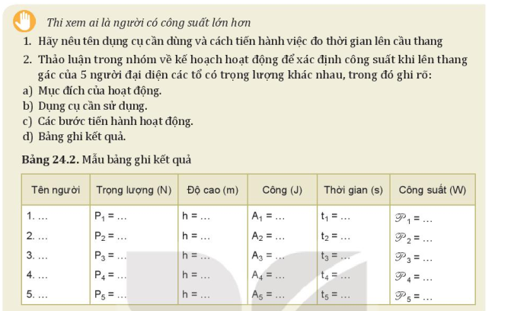

**c. Sản phẩm:**  Kết quả làm việc của từng nhóm học sinh.

**d. Tổ chức thực hiện:**

|  |  |
| --- | --- |
| **Bước thực hiện** | **Nội dung các bước** |
| **Bước 1** | Giáo viên hướng dẫn học sinh thực hiện và điền vào bảng 24.2 |
| **Bước 2** | HS thảo luận |
| **Bước 3** | Đại diện học sinh của các nhóm trình bày kết quả |
| **Bước 4** | Nhận xét và đánh giá kết quả của học sinh. |

**IV. ĐIỀU CHỈNH, THAY ĐỔI, BỔ SUNG (NẾU CÓ)**

**V. KÝ DUYỆT**

*Nam Trực, ngày...... tháng....... năm 20...*

|  |  |  |
| --- | --- | --- |
| **DUYỆT CỦA BGH** | **DUYỆT CỦA TỔ TRƯỞNG**  **ĐOÀN VĂN DOANH** | **GIÁO VIÊN** |